BACCALAURÉAT GÉNÉRAL

Épreuve pratique de l’enseignement de spécialité physique-chimie
Évaluation des Compétences Expérimentales

Cette situation d’évaluation fait partie de la banque nationale.

ÉNONCÉ DESTINÉ AU CANDIDAT

NOM : | Prénom :
Centre d’examen : | n° d’inscription :

Cette situation d’évaluation comporte cinq pages sur lesquelles le candidat doit consigner ses réponses.
Le candidat doit restituer ce document avant de sortir de la salle d'examen.

Le candidat doit agir en autonomie et faire preuve d’initiative tout au long de l’épreuve.
En cas de difficulté, le candidat peut solliciter l’examinateur afin de lui permettre de continuer la tâche.
L’examinateur peut intervenir à tout moment, s’il le juge utile.
L’usage de calculatrice avec mode examen actif est autorisé. L’usage de calculatrice sans mémoire « type collège » est autorisé.

CONTEXTE DE LA SITUATION D’ÉVALUATION

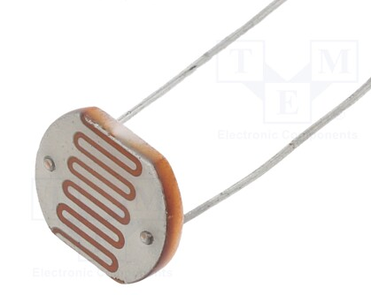 | Une photorésistance est un capteur dont la résistance dépend de l’éclairement. Ce comportement est exploité dans de nombreux dispositifs où il est utile de traduire les variations de luminosité d’une source lumineuse en un signal électrique.  Ces variations peuvent par exemple être détectées par des dispositifs constitués d’une photorésistance et d’un condensateur. Ainsi, il est possible de faire varier le temps de charge d’un condensateur en fonction de la lumière reçue par la photorésistance.

Le but de cette épreuve est d’étudier le comportement d’une photorésistance et de l’exploiter pour le fonctionnement d’une alarme.

INFORMATIONS MISES À DISPOSITION DU CANDIDAT
Photorésistance
Une photorésistance est un capteur dont la résistance varie en fonction de l’éclairement qu’elle reçoit de la part d’une source de lumière. Son symbole électrique est le suivant :

La courbe caractéristique ci-dessous est obtenue en mesurant la résistance d’une photorésistance en fonction de l’éclairement qu’elle reçoit.

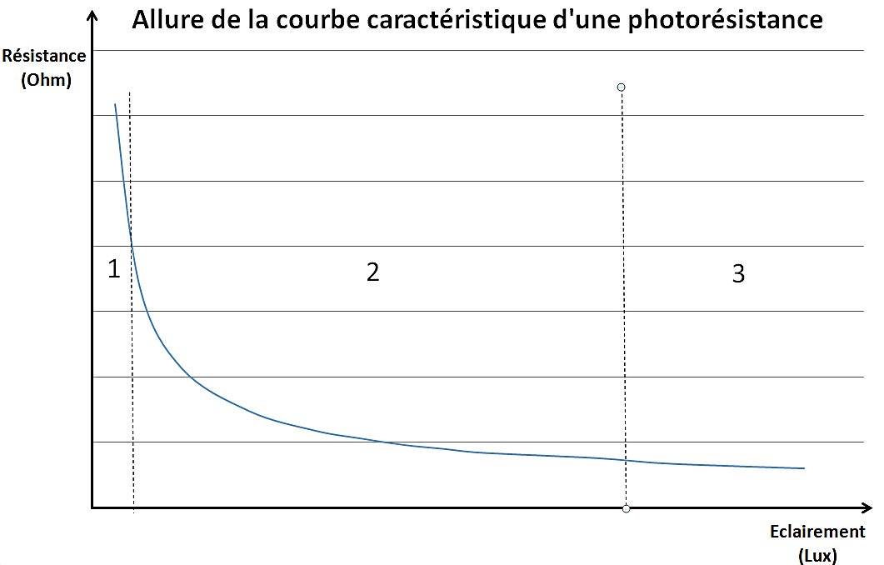

En associant cette variation d’éclairement à différentes luminosités, trois zones peuvent être définies :
- zone 1 : éclairement « faible » (obscurité ou nuit)
- zone 2 : éclairement « modéré » (très nuageux à clair)
- zone 3 : éclairement « fort » (par exemple plein soleil)

Temps caractéristique d’un dipôle RC

Pour un dipôle RC, constitué d’un conducteur ohmique de résistance R et d’un condensateur de capacité C, le temps caractéristique de charge du condensateur est noté $τ$.

Lors de la charge d’un condensateur par un générateur de tension constante E, la valeur de la tension ${\text{u}}_{\text{C}}$ à ses bornes peut être déterminée à chaque instant à l’aide de l’expression : ${\text{u}}_{\text{C}}\left(\text{t}\right)\text{ = }\text{E ∙ }\text{(1 }– {\text{e}}^{-\text{t} \text{/} \text{τ}})$

À la date t = 0, la charge du condensateur débute, la tension à ses bornes vaut ${\text{u}}_{\text{C}}\left(\text{0}\right) \text{=} \text{0} \text{V}\text{.}$

À la date t = $τ,$ la tension à ses bornes vaut ${\text{u}}_{\text{C}}\left(τ\right) \text{=} \text{0,63} \text{× }\text{E}$. Le condensateur est donc chargé à 63 %.

Dans le cadre de cette situation d’évaluation, on considère que la charge du condensateur est totale au bout d’une durée de 5·τ. La tension aux bornes du condensateur vaut alors E.
TRAVAIL À EFFECTUER

- Comportement d’une photorésistance (20 minutes conseillées)

  - À l’aide du matériel et des informations mis à disposition, proposer un protocole expérimental permettant de vérifier le comportement de la photorésistance lorsque celle-ci reçoit des éclairements variés. Dans ce protocole, un ohmmètre devra être utilisé. Ses bornes devront être indiquées.

………………………………………………………………………………………………………………………………………
………………………………………………………………………………………………………………………………………
………………………………………………………………………………………………………………………………………
………………………………………………………………………………………………………………………………………
………………………………………………………………………………………………………………………………………

APPEL n°1
Appeler le professeur pour lui présenter le protocole
ou en cas de difficulté

  - Mettre en œuvre le protocole proposé et compléter le tableau ci-dessous en y indiquant :
- le nom de la grandeur mesurée et son unité ;
- les résultats des mesures effectuées pour les trois situations d’éclairement proposées.
 | Nom de la grandeur mesurée | Mesure de la grandeur et unité
« Faible »
« Modéré »
« Fort »

Confronter les observations aux informations mises à disposition pour conclure quant aux propriétés d’une photorésistance.

………………………………………………………………………………………………………………………………………

APPEL n°2
Appeler le professeur pour lui présenter la mise en œuvre du protocole et les résultats des mesures effectuées
ou en cas de difficulté

- Dispositif constitué d’un condensateur et d’une photorésistance (40 minutes conseillées)

  - Le montage du circuit électrique représenté ci-dessous est constitué :
……..……..
- d'un générateur idéal de tension, de force électromotrice E = V.
- d'un interrupteur K.
- d'une photorésistance de résistance R variable.
……..……..
- d'un condensateur de capacité C = F.

1
2
E
i
K

- Indiquer dans quelle position (1 ou 2) l’interrupteur K doit être basculé pour charger le condensateur à travers la photorésistance : …………….

- Indiquer dans quelle position (1 ou 2) l’interrupteur K doit être basculé pour décharger le condensateur à travers la photorésistance : ……………...
On souhaite relever les valeurs de la tension ${\text{u}}_{\text{C}}$ au cours du temps à l’aide d’un système d’acquisition.
Représenter sur le schéma ci-dessus les branchements de l’interface d’acquisition, nécessaires pour visualiser une charge du condensateur.
  - À l’aide du matériel mis à disposition, mettre en œuvre le circuit électrique schématisé ci-dessus.
Ajuster les paramètres du logiciel d’acquisition afin de procéder à l’acquisition de 2000 points pendant une durée totale d’acquisition de 5 minutes.

APPEL n°3
Appeler le professeur pour lui présenter le montage réalisé ou en cas de difficulté

Pour trois éclairements différents successifs, procéder à l’acquisition de la tension aux bornes du condensateur au cours d’un cycle de charge puis décharge. L’acquisition en continu, de l’ordre de 5 minutes, doit permettre de visualiser les 3 cycles charge-décharge sur un même écran.
APPEL n°4
Appeler le professeur pour lui présenter la mise en œuvre du protocole et les résultats expérimentaux
ou en cas de difficulté

  - On souhaite déterminer la valeur du temps caractéristique $τ$ pour les trois cas d’éclairement étudiés.

À l’aide des fonctionnalités du logiciel et des trois courbes de charge obtenues, déterminer le temps caractéristique de charge$τ$ du condensateur pour chaque éclairement.
En déduire les temps de charge totale $\text{5}\text{τ}$.

Expliquer la méthode choisie et inscrire ces valeurs dans le tableau ci-dessous.

………………………………………………………………………………………………………………………………………

………………………………………………………………………………………………………………………………………

………………………………………………………………………………………………………………………………………

Éclairement | Temps caractéristique de charge $τ$ | Temps de charge  $$\text{5}\text{τ}$$
« Faible »
« Modéré »
« Fort »

2.4. Conclure quant à l’influence de l’éclairement sur le temps de charge totale du condensateur.

………………………………………………………………………………………………………………………………………

………………………………………………………………………………………………………………………………………

2.5. On considère un dispositif pour lequel une alarme se déclenche si le condensateur se charge totalement en moins de 30 s.
Indiquer si la luminosité ambiante de la pièce peut déclencher l’alarme.

………………………………………………………………………………………………………………………………………

………………………………………………………………………………………………………………………………………

Défaire le montage et ranger la paillasse avant de quitter la salle.

